О МЕТРИЧЕСКИХ СВОЙСТВАХ ЭВОЛЮЦИОННЫХ РАССТОЯНИЙ
М.А. Мельчакова
Новосибирский государственный университет
mariya.melchakova@gmail.com
В.М. Ефимов
Институт цитологии и генетики СО РАН
efimov@bionet.nsc.ru

Одним из способов изучения изменчивости биологических объектов является геометризация задачи: представление объектов точками в многомерном пространстве таким образом, чтобы расстояния между точками как можно лучше соответствовали различиям между объектами. Если различия между объектами являются евклидовыми расстояниями, то эта задача (с точностью до переноса, поворота и отражения) решается методами метрического шкалирования. В некоторых случаях к различиям можно применить монотонное преобразование, переводящее их в евклидовы расстояния. В остальных случаях приходится использовать другие методы, в частности, алгоритмы неметрического шкалирования.
Рассмотрены метрические свойства некоторых эволюционных дистанций для нуклеотидных последовательностей. Показано, что расстояния Джукса-Кантора и Кимуры не являются метриками. Введено новое расстояние – $(P,Q)$-дистанция. Показано, что для -дистанции, $(P,Q)$-дистанции и расстояния Джукса-Кантора существуют монотонные преобразования, приводящие к евклидовым метрикам и позволяющие применять алгоритмы метрического шкалирования.

Определения:
Расстоянием (или различием) называется функция $d:X×X→R$ на $X$, если для всех $x,y∈X$ выполняются условия [1, 2]:
- $d\left(x,y\right)≥0$ (положительная определенность);
- $d\left(x,y\right)=d(y,x)$ (симметричность);
- $d\left(x,x\right)=0$ (рефлексивность).
Метрикой называется расстояние, удовлетворяющее неравенству треугольника:
- d(x.y) $≤d\left(x,z\right)+d\left(z,y\right).$
Расширенной метрикой называется метрика, принимающая значение $∞$.
Топологическое пространство $(S^{'},d^{'})$ монотонно вложимо в метрическое пространство $(S,d)$, если существует непрерывная строго возрастающая функция $g$ на $[0,∞)$ такая, что $(S^{'},g(d^{'}))$ – метрическое пространство, изометрически вложимое в $(S,d)$.
$p$-дистанция – наблюдаемая доля различающихся нуклеотидов для двух последовательностей одинаковой длины. p-дистанция является метрикой Хэмминга с точностью до домножения на длину последовательности [3].
Расстояние Джукса-Кантора – предполагаемое число замен нуклеотидов в двух последовательностях, происшедших от одного неизвестного предка за эволюционное время, в пересчете на одну позицию, вычисляемое как $d_{JC}=-\frac{3}{4}ln\left(1-\frac{4}{3}p\right)$.
Расстояние Кимуры – предполагаемое число замен в пересчете на одну позицию, вычисляемое как $d_{k2p}=-\frac{1}{2}\ln\left(1-2P-Q\right)-\frac{1}{4}\ln{(1-2Q)}$, где $P$ – доля транзиций, $Q$ – доля трансверсий.
Рассмотрим последовательности фиксированной длины $m$. Заметим, что расстояния Джукса-Кантора и Кимуры определены не для всех значений $p, P,Q,$ для таких значений можем положить значение расстояния равным $∞$. Покажем, что $d_{JC}$ и $d_{k2p}$ не являются метриками, так как для них не выполняется неравенство треугольника.
Запишем неравенство треугольника для расстояния Джукса-Кантора на последовательностях $n_{1},n_{2},n_{3}$:
$$-\frac{3}{4}ln\left(1-\frac{4}{3}p\left(n_{1},n_{2}\right)\right)≤-\frac{3}{4}ln\left(1-\frac{4}{3}p\left(n_{1},n_{3}\right)\right)+ -\frac{3}{4}ln\left(1-\frac{4}{3}p(n_{2},n_{3})\right)$$
После очевидных преобразований получим:
$$\frac{4}{3}p(n_{1},n_{3})p(n_{2},n_{3})≤p\left(n_{1},n_{3}\right)+p\left(n_{2},n_{3}\right)-p\left(n_{1},n_{2}\right)$$
Возьмем такие последовательности длины $m≥2$, что имеются различия только в позициях 1 и 2: $n_{1}$—AA, $n_{2}$—TT, $n_{3}$—AT. В последнем неравенстве справа будет нуль, а слева ненулевое значение, что и доказывает предположение.
Для расстояния Кимуры проводим аналогичные рассуждения для случая, когда количество трансверсий $Q=0$, т.е. $d_{k2p}=-\frac{1}{2}\ln\left(1-2P\right)$. Получаем неравенство $2P(n_{1},n_{3})P(n_{2},n_{3})≤P\left(n_{1},n_{3}\right)+P\left(n_{2},n_{3}\right)-P\left(n_{1},n_{2}\right)$, которое не выполнено для указанных последовательностей.
В подобных случаях, чтобы представить исследуемые объекты точками в многомерном пространстве, приходится прибегать к неметрическим методам [4]. Однако расстояние Джукса-Кантора функционально связано с p-дистанцией. Покажем, что существует монотонное вложение множества последовательностей с p -дистанцией в $R^{4m}$ с евклидовой метрикой ${ρ_{E}}_{ }= \sqrt{\sum{{\left(x_{i}-y_{i}\right)}^{2}}}$ в некоторой системе координат. Такое представление даст нам возможность обращаться с данными (после необходимых преобразований), как с матрицей евклидовых расстояний, что расширяет область применимых к ней методов, добавляя, в частности, методы метрического шкалирования [2].
Каждый нуклеотид из последовательности кодируем следующим образом:

A | $$\frac{1}{√2}$$ | 0 | 0 | 0
G | 0 | $$\frac{1}{√2}$$ | 0 | 0
T | 0 | 0 | $$\frac{1}{√2}$$ | 0
C | 0 | 0 | 0 | $$\frac{1}{√2}$$
Обозначим $f:\left\{n; \left|n\right|=m\right\}→R^{4m}$ функцию, осуществляющую вложение. Непосредственной проверкой получаем, что ${m p\left(n_{1},n_{2}\right)={ρ_{E}}^{2}\left(f\left(n_{1}\right),f\left(n_{2}\right)\right)}_{ }$, где $m p\left(n_{1},n_{2}\right)$ – метрика Хэмминга. Следовательно, p-дистанция является квадратом евклидовой метрики. С другой стороны, $p=\frac{3}{4}(1-e^{-\frac{4}{3}d_{JC}})$.
Следствие. По заданному расстоянию Джукса-Кантора можно вычислить p-дистанцию и, извлекая из нее корень, получить евклидову метрику.
По аналогии с p-дистанцией, введем $(P,Q)$-дистанцию: $ρ_{\left(P,Q\right)}=P+xQ$, где $x≥\frac{1}{2}$. $(P,Q)$-дистанция, очевидно, удовлетворяет аксиомам расстояния. Кроме того, так как $(P,Q)$- дистанция является взвешенной суммой p-дистанций, для нее очевидно справедливо неравенство треугольника, следовательно, $(P,Q)$-дистанция является метрикой.
Покажем, что существует монотонное вложение множества последовательностей с $(P,Q)$-дистанцией в $R^{6m}$ с евклидовой метрикой $ρ_{E}$. Каждый нуклеотид из последовательности кодируем следующим образом:

A | $$\frac{1}{√2}$$ | 0 | 0 | 0 | $$\sqrt{\frac{x}{2}}$$ | 0
G | 0 | $$\frac{1}{√2}$$ | 0 | 0 | $$\sqrt{\frac{x}{2}}$$ | 0
T | 0 | 0 | $$\frac{1}{√2}$$ | 0 | 0 | $$\sqrt{\frac{x}{2}}$$
C | 0 | 0 | 0 | $$\frac{1}{√2}$$ | 0 | $$\sqrt{\frac{x}{2}}$$

Обозначим $g:\left\{n; \left|n\right|=m\right\}→R^{6m}$ функцию, осуществляющую вложение. Вычисляя соответствующие значения, приходим к равенству $m ρ_{\left(P,Q\right)}\left(n_{1},n_{2}\right)=ρ_{E}^{2}(g\left(n_{1}\right),g\left(n_{2}\right))$, где $m ρ_{\left(P,Q\right)}$ – метрика Хэмминга. Следовательно, $(P,Q)$-дистанция является квадратом евклидовой метрики.
Таким образом, для $p$-дистанции, $(P,Q)$-дистанции и расстояния Джукса-Кантора существуют монотонные преобразования, приводящие к евклидовым метрикам и позволяющие применять алгоритмы метрического шкалирования. Неизвестно, есть ли такое преобразование для расстояния Кимуры. Однако для каждой отдельной матрицы расстояний Кимуры можно эмпирически искать свое преобразование, приводящее к евклидовой метрике. Критерием является неотрицательность собственных чисел матрицы расстояний после двойного центрирования [2].
В частности, на примере данных статьи [5] в качестве такого преобразования было взят корень квадратный. Собственные числа матрицы двойного центрирования, построенной относительно новых значений, удовлетворяют критерию. Это говорит о том, что существует ее представление в евклидовом пространстве некоторой размерности. В частности, можно применять метод главных компонент. После применения алгоритма были выделены три главные оси, берущие на себя 48%, 19%, 9% информации соответственно.
Полученная конфигурация точек в трехмерном пространстве достаточно хорошо описывает филогенетическое дерево (см. рис.1) в смысле явного выделения 4 групп, соответствующих главным группам на дереве (см. рис.2-4). Пространственно эта конфигурация представляет собой двустороннюю вилку по два зубца с каждой стороны, причем зубья двух концов лежат в перпендикулярных плоскостях. Виды, не попавшие в 4 группы, расположились в середине между группами.

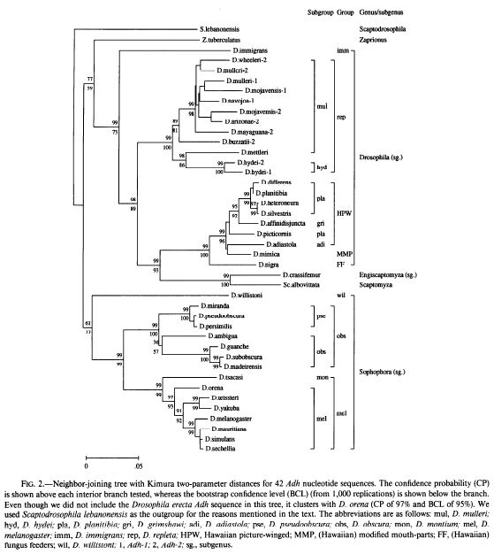
Рисунок 1 Филогенетическое дерево, [5]

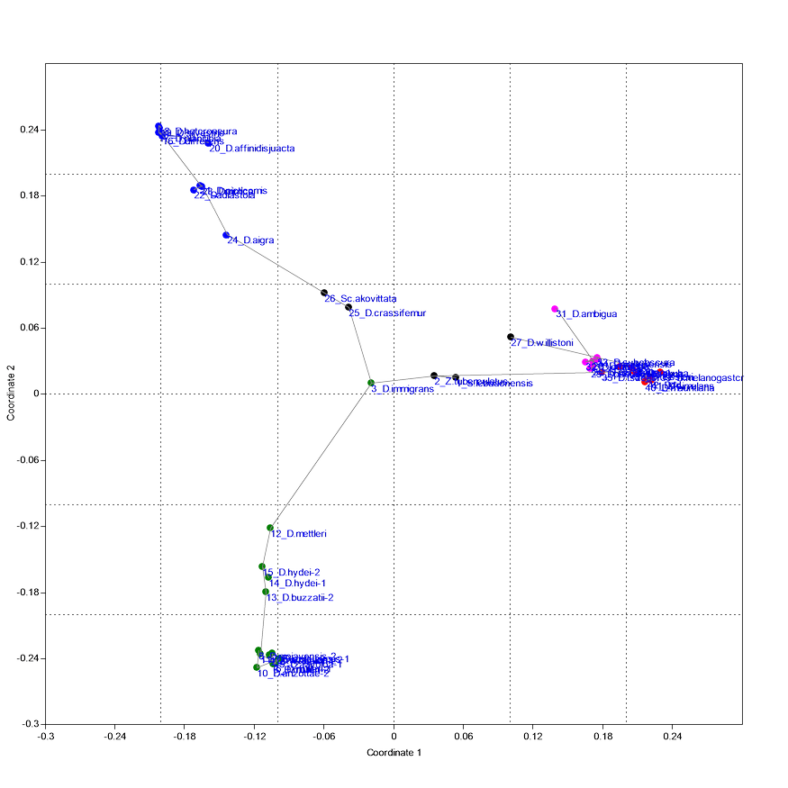
Рисунок 2 Пространственное расположение видов дрозофилы, оси шкалирования 1,2
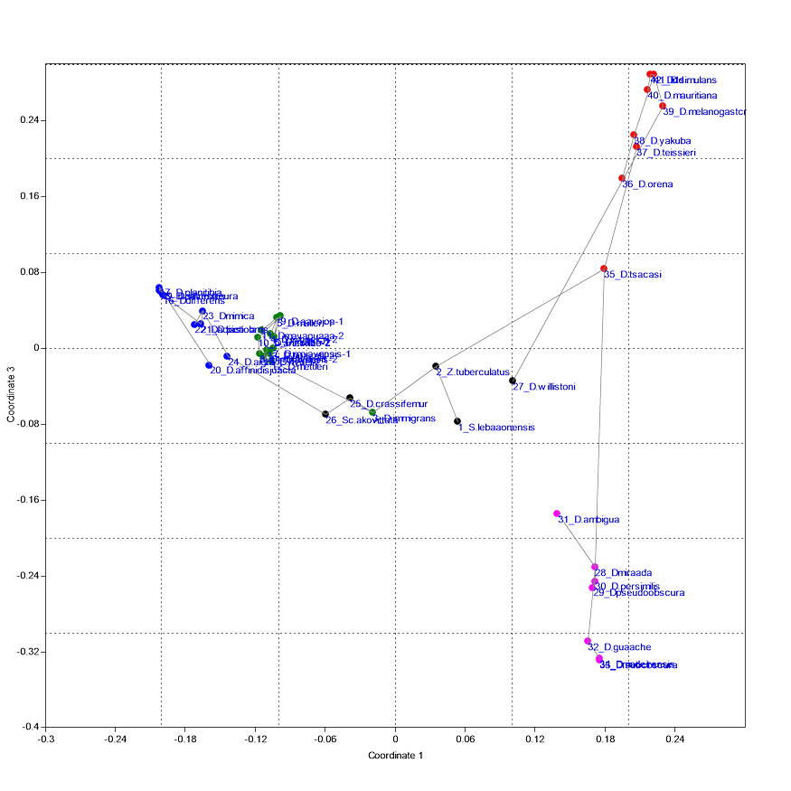
Рисунок 3 Пространственное расположение видов дрозофилы, оси шкалирования 1,3
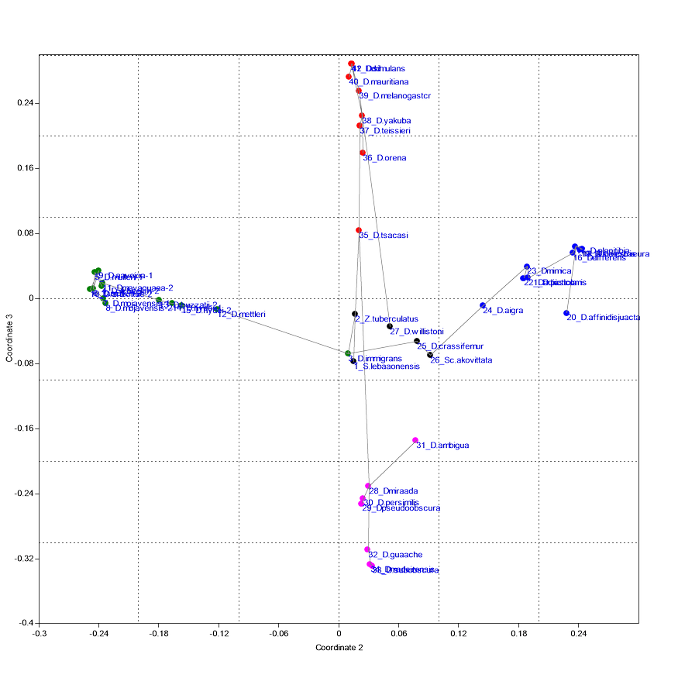
Рисунок 4 Пространственное расположение видов дрозофилы, оси 2,3

ЛИТЕРАТУРА
[1]. Деза Е.И., Деза М.М. Энциклопедический словарь расстояний. М.: Наука. 2008. 444 с.
[2]. Courrieu P. Straight monotonic embedding of data sets in Euclidean spaces // Neural networks. 2002. V. 15. P. 1185–1196.
[3]. Лукашов В.В. Молекулярная эволюция и филогенетический анализ. М: БИНОМ. 2009. 256 с.
[4]. Shepard R.N. The analysis of proximities: multidimentional scaling with an unknown distance function.1. Psyhometrika. 1962. V. 27, №2, P. 125–140.
[5]. Russo C.A.M., Takezaki N., Nei M. Molecular phylogeny and divergence times of drosophilid species. Mol. Biol. Evol. 1995. V. 12. №3. P. 391–404.

